1. Infographic "An toàn trên không gian mạng cho sinh viên"
2. Ba công cụ AI
2.1.Công cụ AI tạo văn bản: Chat gpt
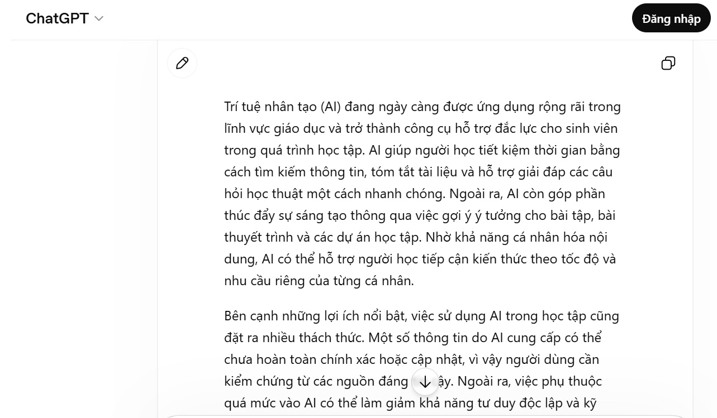

2.2.Công cụ AI thiết kế:
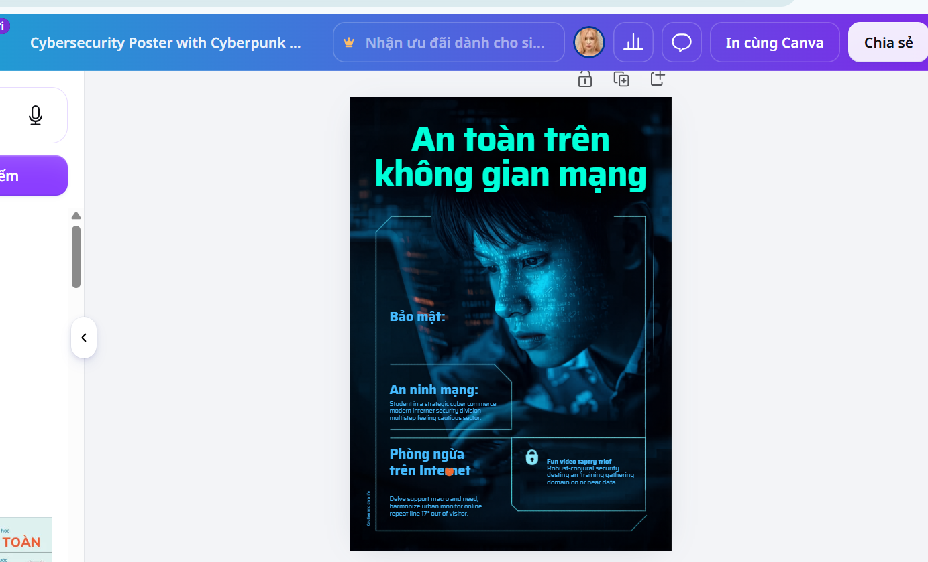
2.3.Công cụ AI tạo hình ảnh:
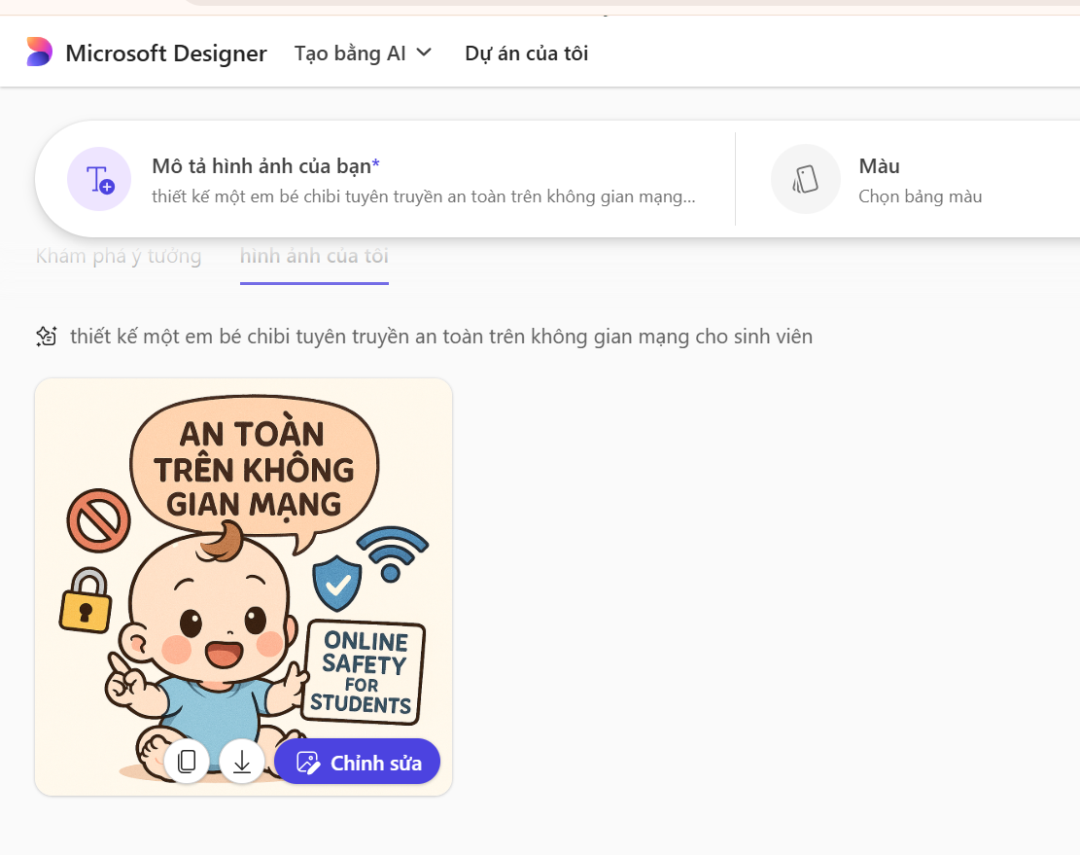
5. Phân tích vai trò của AI trong quá trình sáng tạo
5.1. Những phần AI làm tốt và những phần còn hạn chế
Trong dự án này, AI đã thể hiện nhiều ưu điểm nổi bật. Trước hết, AI có khả năng xử lý và tổng hợp lượng lớn thông tin trong thời gian ngắn. Thay vì phải tìm kiếm và đọc nhiều tài liệu khác nhau, tôi có thể nhanh chóng nhận được các nội dung tóm tắt và gợi ý liên quan đến chủ đề an toàn trên không gian mạng. Điều này giúp tiết kiệm đáng kể thời gian nghiên cứu.
Bên cạnh đó, AI còn hỗ trợ tạo ra nhiều ý tưởng thiết kế đa dạng. Microsoft Designer và Canva có thể đề xuất các bố cục, hình ảnh và phong cách thiết kế khác nhau, từ đó giúp người dùng mở rộng phạm vi sáng tạo và khám phá những hướng tiếp cận mới.
Tuy nhiên, AI vẫn tồn tại nhiều hạn chế. Một số thông tin được tạo ra có thể chưa hoàn toàn chính xác hoặc chưa được cập nhật theo các nguồn chính thống. Ngoài ra, các thiết kế do AI đề xuất đôi khi mang tính khuôn mẫu và thiếu sự khác biệt. Điều này cho thấy AI có thể hỗ trợ sáng tạo nhưng chưa thể thay thế hoàn toàn vai trò của con người trong việc đưa ra các quyết định mang tính chiến lược và nghệ thuật.
5.2. Cách AI thay đổi quy trình sáng tạo
Sự xuất hiện của AI đã tạo ra những thay đổi đáng kể trong quy trình sáng tạo của tôi. Nếu trước đây quá trình thực hiện một infographic thường bắt đầu bằng việc nghiên cứu tài liệu, xây dựng nội dung và phác thảo bố cục từ đầu, thì nay AI có thể hỗ trợ thực hiện nhiều công đoạn trong số đó. Nhờ AI, thời gian dành cho việc tìm kiếm ý tưởng được rút ngắn đáng kể, cho phép tôi tập trung nhiều hơn vào việc đánh giá và hoàn thiện sản phẩm.
AI cũng giúp tăng khả năng thử nghiệm các phương án khác nhau. Chỉ trong thời gian ngắn, tôi có thể tạo ra nhiều phiên bản nội dung và thiết kế để so sánh, từ đó lựa chọn phương án tối ưu nhất. Điều này góp phần nâng cao hiệu quả làm việc và khuyến khích sự sáng tạo trong quá trình thiết kế.
5.3. Các vấn đề đạo đức cần cân nhắc
Mặc dù mang lại nhiều lợi ích, việc sử dụng AI trong sáng tạo cũng đặt ra một số vấn đề đạo đức cần được xem xét. Trước hết là tính minh bạch trong việc sử dụng AI. Người thực hiện cần công khai mức độ tham gia của AI trong quá trình xây dựng sản phẩm để đảm bảo tính trung thực trong học tập và nghiên cứu.
Một vấn đề khác là độ chính xác của thông tin. AI có thể tạo ra những nội dung nghe có vẻ hợp lý nhưng không hoàn toàn đúng sự thật. Vì vậy, người dùng cần có trách nhiệm kiểm chứng thông tin trước khi sử dụng. Ngoài ra, các vấn đề liên quan đến bản quyền hình ảnh, quyền sở hữu trí tuệ và quyền riêng tư dữ liệu cũng cần được quan tâm khi khai thác các công cụ AI.
5.4. Kết luận
Qua quá trình thực hiện infographic “An toàn trên không gian mạng cho sinh viên”, có thể thấy AI là một công cụ hỗ trợ hiệu quả trong việc tạo nội dung, đề xuất ý tưởng và thiết kế sản phẩm. Tuy nhiên, giá trị thực sự của sản phẩm vẫn phụ thuộc vào khả năng tư duy, đánh giá và sáng tạo của con người. AI không thay thế người sáng tạo mà đóng vai trò là công cụ hỗ trợ giúp nâng cao hiệu quả làm việc. Do đó, việc sử dụng AI một cách có trách nhiệm, sáng tạo và tuân thủ các nguyên tắc đạo đức là yếu tố quan trọng để khai thác tối đa lợi ích của công nghệ này trong học tập và nghiên cứu.

